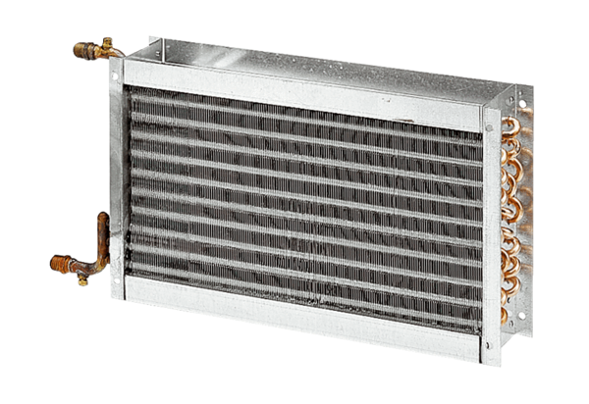Réchauffeur d'air à eau WHP 31-34Unité de conditionnement : 1 pièceGamme: D
Numéro de référence : 0082.0114Fabricant : MAICO

